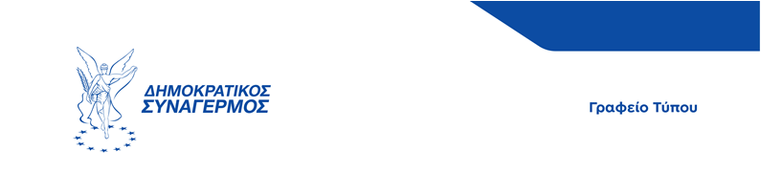ΔΕΛΤΙΟ ΤΥΠΟΥ

ΠΡΟΣ ΜΜΕ

**Δήλωση Προέδρου ΔΗΣΥ κ. Αννίτας Δημητρίου για ανακοίνωση υποψηφιότητας του κ. Μιχάλη Κουνούνη ως αριστίνδην υποψηφίου στη Λεμεσό**

Στις βουλευτικές εκλογές που έρχονται η πατρίδα μας χρειάζεται ανθρώπους που έχουν αφήσει θετικό αποτύπωμα στην κοινωνία μας.

Είναι με ιδιαίτερη χαρά ανακοινώνω την υποψηφιότητα του Μιχάλη Κουνούνη ως αριστίνδην υποψηφίου στο ψηφοδέλτιό μας για τη Λεμεσό.

Ο αγαπημένος μας Μιχάλης, έχει προσφέρει ουσιαστικά τόσο ως καταξιωμένος καλαθοσφαιριστής όσο και ως προπονητής στο γυναικείο μπάσκετ, στη συνέχεια. Συμβάλλοντας παράλληλα ενεργά, με διαρκή δράση, στα κοινωνικά και αθλητικά δρώμενα αλλά και στην καταπολέμηση των έμφυλων διακρίσεων.

Η υποψηφιότητά του ενισχύει ουσιαστικά την ομάδα μας και μας γεμίζει αισιοδοξία. Γνωρίζει άλλωστε από πρωταθλητισμό. Του ευχόμαστε κάθε επιτυχία στον κοινό μας αγώνα για μια πιο δίκαιη και σύγχρονη Κύπρο.

Μιχάλη μου σε καλωσορίζω. Είναι τιμή μας να σε έχουμε μαζί μας.

**4.9.2025**